Manual Técnico

Sistema de Gestão de Distribuição

Timers

Existem dois tipos de timers, os bootstraps e os timers normais. Os bootstratps são utilizados para carregar os dados iniciais num ambiente limpo ou vazio ou ainda para fazer correções pontuais.

## Bootstrap Timers

Para os Timers do tipo bootstrap, em caso de um ambiente vazio devem ser executados na seguinte ordem:

### BootstrapRelatoriodosSites2Gs

Faz o levantamento das Sites (Antenas) do tipo 2G, a partir do ficheiro **cells2g.xlsx** que podem ser encontrado na pasta resourses .

### BootstrapRelatoriodosSites3Gs

Faz o levantamento das Sites (Antenas) do tipo 3G, a partir do ficheiro **cells3g.xlsx** que podem ser encontrado na pasta resourses.

### BootstrapImportSitesAndCellsData

Cria as antenas com base nas Sites 2G e 3G, e faz o ajuste para casos onde uma antena existe como 2G e 3G cria uma antena unica do tipo 2G/3G.

### BootstrapLevantamentosDiarios

Faz o levantamento diário das TopUps, para cada celula, (quantas recargas de 10,20,30,...) foram activadas numa certa Celula, deste o dia 25 a 5 meses atrás.

### BootstrapLevantamentosSemanais

Faz o levantamento total dos TopUps de cada semana de até 5 meses atrás, e faz o calculo da media semanal para cada antena.

### BootstrapCalculosTrimestrais

Faz o calculo das médias trimestrais de até 5 meses atrás.

### BootstrapLevantamentoTrafegoDiario

Faz o levantamento do trafego total diário (Chamadas, Dados carregados, Dados enviados ).

### BoostrapLevantamentoSemanaisTrafego

Faz o levantamento do trafego total semanal (Chamadas, Dados carregados, Dados enviados ) por celula até um mes atrás.

### BoostrapActivacoesDiarias

Faz o levantamento das activações totais diárias por celula até um mes atrás.

## Timers Normais

Assim que a aplicação estiver operacional e com os dados actualizados são executados os seguintes timers:

### LevantamentoDiario

Faz o levantamento diário as 4h das topUps para cada celula.

* Primeiro pega o dia anterior.
* Verifica se existem levantamentos para o mesmo dia, se sim apaga os levantamentos.
* Pela action GetTopUps da extensão CDRLive_SGD, executa uma query que devolve todos TopUps para o dado dia.
* Cria a contagem dos Levantamentos para efeitos de controlo.
  + Data do levantamento.
  + Data da Importação.
  + TopUps recebidos do CDRX.
  + TopUps Inseridos no SGD[1].
* Para cada um dos TopUps, Cria um levantamento Diário associando a celula pelo CI recebido no TopUp.
* Actualiza os TopUps Inseridos cada vez que é criado um novo levantamento diário.

### LevantamentoSemanal

Todas as segundas pelas 5h faz o levantamento semanal das topUps e calcula a média semanal.

* Primeiro atribui a data de inicio para segunda feira da semana passada (data Actual - 7) e a data de fim ao domingo (data Actual - 1).
* Por interação das antenas, para cada antena faz o reset dos calculos [Total Semana = 0 & Media Diaria Semanal = 0 ].
* Pega todas celulas da antena actual.
* Para cada celula faz o calculo do levantamento Semanal atraves dos levantamentos diários.
* Faz o calculo da média Diária Semanal (TotalSemanal/7) para a antena actual.
* E actuliza o valor da média diária semanal na entidade antena e o valor total da semana currente.
* Por fim inicia o timer que faz o calculo da média Trimestral.

### CalculoMediaTrimestral

Este timer é accionado pelo timer levnatamentoSemanal, para realizar o calculo da média trimestral da antena.

* Faz o calculo da média trimestral atraves das medias semanais.
* Cria as Contagens Medias e actualiza o valor medio na antena.

### LevantamentoTrafegoDiario

Faz o levantamento diário as 6h do trafego por cada célula.

* Primeiro pega o dia anterior.
* Verifica se existem levantamentos para o mesmo dia, se sim apaga os levantamentos.
* Pela action GetCellTraffic da extensão CDRLive_SGD, executa uma query que devolve todo trafego para o dado dia.
* Cria-se a Contagem dos Levantamentos para efeitos de controlo.
  + Data do levantamento.
  + Data da Importação.
  + TopUps recebidos do CDRX.
  + TopUps Inseridos no SGD[2].
* Para cada um dos trafegos, cria um levantamento Diário associando a celula pelo CI recebido no Trafego.
* Actualiza os trafegos inseridos cada vez que é criado um novo levantamento diário.

### LevantamentoTrafegoSemanal

Todas as segundas feiras pelas 7h faz o levantamento semanal do trafego por cada célula.

* Primeiro atribui a data de inicio para segunda feira da semana passada (data Actual - 7) e a data de fim ao domingo (data Actual - 1).
* Por interação das antenas, para cada antena pega todas celulas da antena actual.
* Para cada celula faz o calculo do levantamento Semanal de voz, SMS, MMS, Dados, Activações atraves dos levantamentos diários.
* Cria o levantamento Trafego Semanal.
* E actualiza o valor dos trafegos na entidade antena.

Entidades

# Antena e Celula

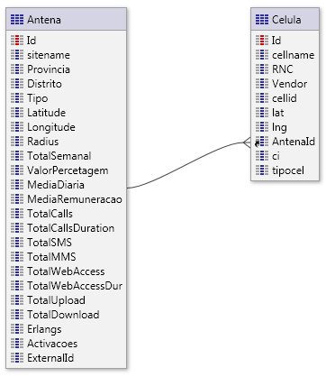

Uma antena possui várias celulas, que podem ser do tipo 2G, 3G ou mistas 2G/3G.

# Levantamentos Diários

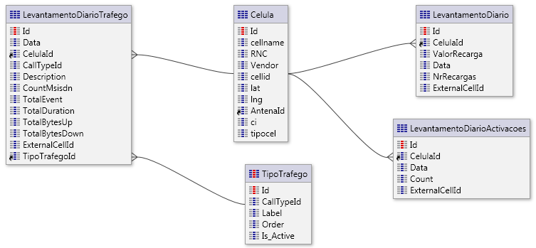

Existem vários levantamentos diários desde o Trafego, Recargas (TopUps) e Activações todas que estão relacionadas com a celula.

# Levantamentos Semanais

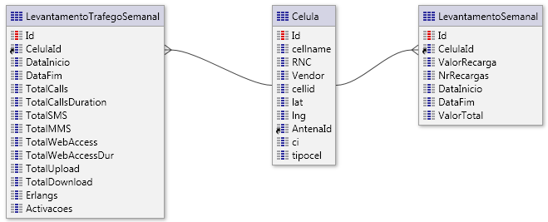

Os levantamentos semanais são produzidos todas as segundas feiras, com base nos levantamentos diários.

A entidade LevantamentoTrafegoSemanal possui o trafego e as activaçoes, e para os TopUps semanais são representados pelo entidade LevantamentoSemanal.

# Contagens

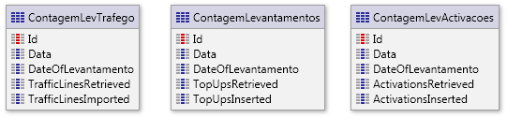

As Contagem são utilizadas para control de importação de dados, e com base nas contagens que é possive saber se um levantamento correu mal.

# Contagens de Médias

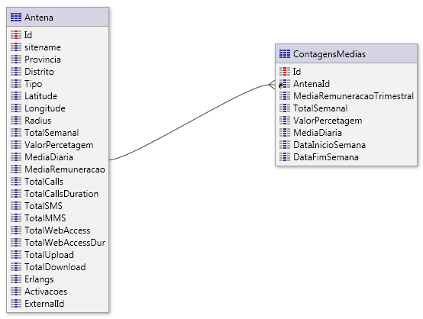

Por cada antena trimestralmente é realizada a média dos TopUps por antena, e é com base na média trimestral e na média Semanal que verifica-se o estado do redimento de uma antena.

Screens

# Antena_List

Esta tela mostra a lista de antenas, nome, localização, tipo de antena, total dos TopUps para ultima semana, média da ultima semana, média Diária da ultima semana e das 15 ultimas semanas e o respectivo estado da venda.

Na mesma tela é possivel realizar as seguintes operações:

* Filtrar as antenas.
* Exportar as antenas com respectivos atributos que são mostrados na listagem, e outros como Total Calls, Total Calls Duration, Total SMS, Total MMS, Total Web Access, Total Web Access Dur, Total Upload, Total Download, Erlangs e Activacoes.
* Ver as antenas no mapa.

# Antena_Show

Esta tela mostra os dados de um antena, sua localização no mapa, celulas que ela possui, um grafico e uma tabela com os topUps para até 5 semanas atrás e mais abaixo o trafego realizado por aquela antena.

# TopUps_List

Nesta tela são mostradas as contagens inseridas e recolhidas da CDRX de TopUps, Trafego e Activações. È com base nesta informação que é possivel detectar alguma falha na importação dos dados.

# Web Block TopUpsPorAntena

È neste Web Block que é construido o grafico com os valores dos topUps [Número de Recargas X Valor da Recarga]. Para a construção do gráfico é necessário saber quantas semanas devem ser processadas o que é verificado pelo parametro **NumbersOfWeeks.**

Para mapear os valores das recargas por cores existe uma entidade estática chamada **Color**:

|  |  |  |  |  |  |  |  |  |  |  |
| --- | --- | --- | --- | --- | --- | --- | --- | --- | --- | --- |
| **Label** | blue | brown | cyan | Green | Grey | Red | lightblue | Yellow | Black | Orange |
| **Order** | 10 | 20 | 30 | 50 | 80 | 100 | 150 | 300 | 600 | 2000 |

# Mapa_Popup

Neste Popup são mostrados todas antenas distribuidas geográficamente pelo mapa de moçambique.

Preparation

Através de um query que trás todas antenas, e cada antena possui suas coordenas [Latitude, Longitude, Radius] é chamada uma action do GoogleMaps que mostra as antenas no Mapa.

Ne mesma action existe um atributo chamado infoHTML que é passado um Iframe que chama a tela **AntenaShow_GMaps** com o id da antenna, por fim a antenaShow_GMaps mostra os dados basicos da antenna e suas respectivas celulas.

1. Inicia com Zero.
2. Inicia com Zero.